Demonstrējums

Kokogles sadegšana skābeklī

Audzēknim sasniedzamais rezultāts
Vērojot demonstrējumu secinās par reakcijas norises apstākļu ietekmi uz ķīmisko reakciju ātrumu un izpratīs pilnīgas sadegšanas nosacījumus.

Nepieciešamās vielas, iekārtas un piederumi
Mēģene (18x180 mm), mēģeņu turētājs vai laboratorijas statīvs, kokogle (kniepadatas galviņas lieluma gabaliņš), sijāts oksidējošais tīrīšanas līdzeklis, stikla vate, spirta lampiņa.

Darba gaita

- Mēģenē iepilda 2 cm slānī sijātu oksidējošo tīrīšanas līdzekli.
- 6 cm virs tā uz nesablīvētas stikla vates kušķīša piciņas novieto kokogli kniepadatas galviņas lielumā un mēģeni statīvā vai mēģeņu turētājā nostiprina slīpi.
- Vispirms ar spirta lampiņas liesmā uzkarsē kokogli līdz sarkankvēlei, tad karsē tīrīšanas līdzekli.
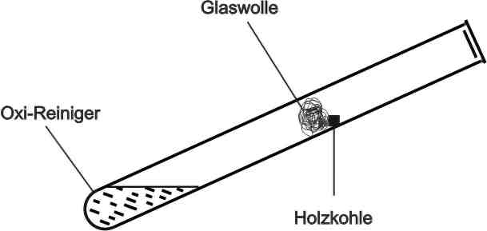
stikla vate
Jautājumi audzēkņu izpratnes pārbaudei
oksidējošais tīrīšanas līdzeklis
- Kāpēc kokogle sāka kvēlot un degt, kad sāka sildīt tīrīšanas līdzekli?
- Kāpēc aizdegās kvēlojošais skaliņš?
- Kas notika, kad vielu karsēja straujāk? Kāpēc?
kokogle

- Kādi drošības noteikumi jāievēro šajā eksperimentā?

Metodiskas piezīmes skolotājam
- Šis eksperiments noder kā apliecinājums tam, ka degšana skābeklī notiek daudz straujāk nekā gaisā.
- Karsējot kokogli, skābekļa saturs mēģenē nav pietiekošs pilnīgai ogles sadegšanai. Ogle tikai kvēlo. Ja pār kvēlojošo ogli plūst skābeklis, kas izdalās no oksidējošā tīrīšanas līdzekļa, tā sadeg ar spožu liesmu, gandrīz bez atlikuma, izdalot daudz siltuma.
- Eksperimentos vēlams izmantot tikai izsijātus oksidējošos tīrītājus, piem. traipu tīrītāju „Vanish stain” vai veļas pulveri „Ariel complete 7”, kas nopērkami jebkurā saimniecības preču veikalā vai lielveikalā.
- Kokogle ir nopērkama jebkurā lielveikalā(ogles, kas domātas grilam)

